附件

**天津市2025年度**

**住院医师规范化培训（西医）招收理论考试**

**考生准考证下载打印流程**

# 一、准考证打印时间：

**2025年6月21日09:00-6月28日14:00**

考生有任何系统操作上的问题可加入下方二维码咨询

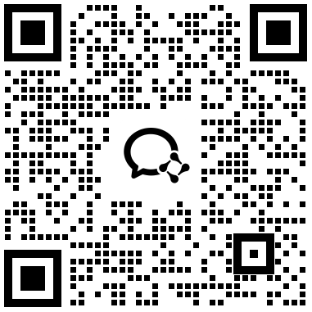

天津市 2025 年住培招录考生服务群

# 二、系统登录

**（一）操作流程：**

1、使用电脑在浏览器中输入登录地址： <https://tj.mvwchina.com/>

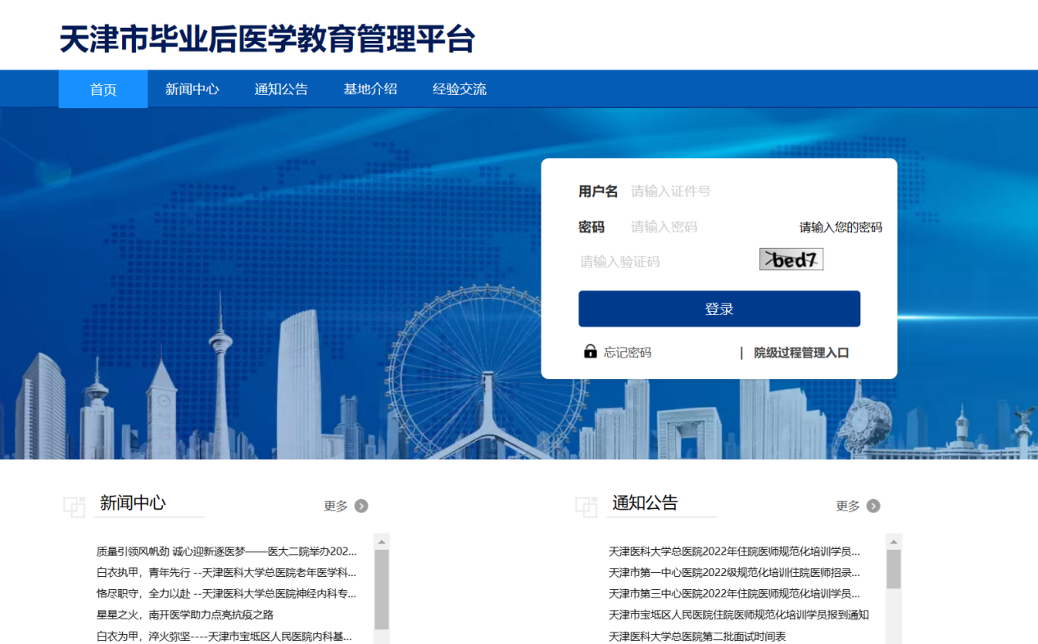

2、输入账号密码，登录系统。

# （二）打印准考证

点击“考务管理”，查看考试信息，认真查看打印准考证时间，点击打印准考证即可打印。

